Квитанции на письма от налоговиков отменили. Как это влияет на вашу работу

С 5 февраля меняются правила приема документов из ИФНС. Дата получения документа в электронной форме от налоговой теперь такая же, как и для почтовых писем: документ считают полученным на шестой день после отправки. Но конкретные правила зависят еще и от того, обязана ли компания применять ЭДО. Подсказки, как теперь строить работу, — в статье, мы их получили из ФНС.

Компания обязана применять ЭДО
Шестидневный срок для передачи квитанций о приеме электронных документов от ИФНС с 5 февраля отменили (Федеральный закон от 08.08.2024 № 259-ФЗ). С этой даты компаниям и предпринимателям, которые обязаны отчитываться электронно, больше не нужно передавать налоговикам через оператора ЭДО квитанции о приеме электронных писем и сообщений из ИФНС (п. 5.1 ст. 23, подп. 2 п. 3, подп. 2 п. 3.1 ст. 76 НК).
Раньше квитанцию необходимо было направлять в инспекцию в течение шести рабочих дней после получения электронного письма от налоговиков. Это касалось трех документов: требований о представлении документов, о представлении пояснений и уведомления о вызове в инспекцию. Теперь же дату получения электронного документа от ИФНС установили такую же, как и при получении почтовой корреспонденции — шестой рабочий день со дня ее отправки. Дату зафиксирует оператор ЭДО в подтверждении даты отправки электронного документа и сам передаст подтверждение о приеме в ИФНС (п. 4 ст. 31 НК).
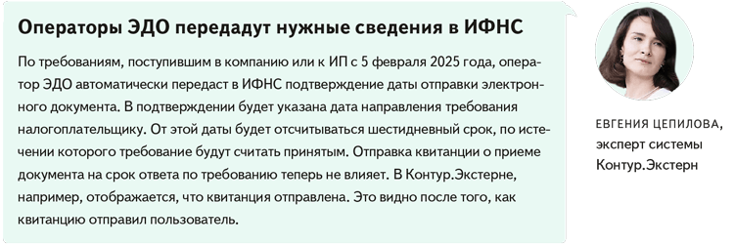
Больше у налоговиков нет оснований заблокировать вам расчетный счет из-за квитанций, которые вы теперь не обязаны отправлять сами. Раньше за просрочку отправки квитанции более чем на 10 рабочих дней налоговики могли принять решение о приостановлении операций по счетам (подп. 2 п. 3 ст. 76 НК в прежней редакции).
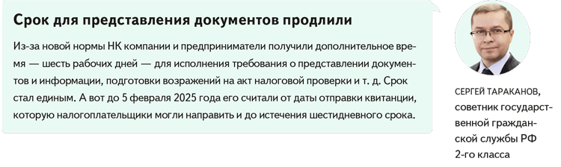
На ЭДО перешли добровольно
Если вы не обязаны отчитываться электронно, для вашей компании ничего не меняется. У вас, как и раньше, нет обязанности передавать квитанцию о приеме документа из инспекции, но и запрета на отправку квитанции нет. Автоматически принятым письмо в вашей ситуации считаться не будет. Если квитанции не отправляете, налоговики, не дождавшись от вас подтверждения приема документов, вышлют бумаги обычной почтой. Датой их получения будет шестой рабочий день со дня отправки заказного письма с уведомлением (абз. 3 п. 4 ст. 31 НК).
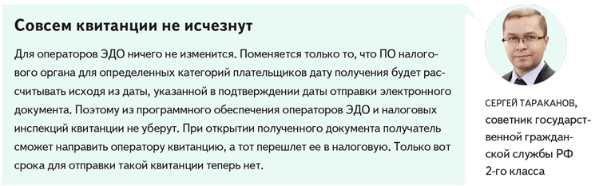
На всякий случай уточните у своего оператора ЭДО, будет ли он отправлять квитанции о приеме документов из налоговой автоматически. Если не хотите, чтобы отправленные вам электронные документы считались автоматически принятыми, попросите оператора отключить эту функцию.

На заметку
Кто обязан отчитываться электронно
1. Компании со среднесписочной численностью работников за 2024 год более 100 человек.
2. Вновь созданные юрлица с численностью работников более 100 человек.
3. Другие компании и предприниматели, которые сдают обязательные электронные декларации и расчеты по конкретным налогам и сборам. Например, плательщики НДС.

Журнал «Главбух» №3, 2025

